5 & 6 février 2011 (année A)
Temps ordinaire, 5ème dimanche

Peuple de lumière,
Baptisé pour témoigner,
Peuple d'évangile,
Appelé pour annoncer
Les merveilles de Dieu
Pour tous les vivants.
Chantre: Vous êtes l'Evangile pour vos frères,
Si vous gardez ma Parole, Pour avancer dans la vérité,
Bonne nouvelle pour la terre !
Psaume 111
Dans la nuit de ce monde, brille la lumière

Si tu dénoues les liens de servitude,
Si tu libères ton frère enchaîné,
La nuit de ton chemin sera lumière de midi (bis)
Alors, de tes mains, pourra naître une source,
La source qui fait vivre la terre de demain,
La source qui fait vivre la terre de Dieu.
2 - Si tu partages le pain que Dieu te donne,
Avec celui qui est ta propre chair,
La nuit de ton amour sera lumière de midi,
La nuit de ton amour sera lumière de midi.
Alors, de ton cœur, pourra sourdre une eau vive,
L'eau vive qui abreuve la terre de demain,
L'eau vive qui abreuve la terre de Dieu.
5 - Si tu abats les murs entre les hommes,
Si tu pardonnes à ton frère ennemi,
La nuit de ta passion sera lumière de midi,
La nuit de ta passion sera lumière de midi.
Alors, de ton pain, pourra vivre une Eglise,
L'Eglise qui rassemble la terre de demain,
L'Eglise qui rassemble la terre de Dieu.

2 février - Chanteleur
1 - Tu es la vraie lumière jaillie dans notre nuit.
Printemps de notre terre, c'est toi qui nous conduis.
Tu es le beau visage, clarté dans le matin.
D'un radieux message, nous sommes les témoins.
2 - Victoire qui délivre des marques du péché,
Ta Pâques nous fait vivre en vrais ressuscités.
Parole vivifiante, tu viens pour notre faim ;
Dans notre longue attente, ton corps est notre pain
3 - Tu fais de nous des frères rassemblés par ta croix.
Enfants d'un même Père, nous partageons ta joie.
Merveille de ta grâce, tu viens nous libérer.
Qu'en ton amour se fasse, Seigneur, notre unité.
12 & 13 février 2011 (année A)
Temps ordinaire, 6ème dimanche

Au cœur de ce monde,
le souffle de l'Esprit, Fait retentir le cri
de la Bonne Nouvelle ! Au cœur de ce monde,
le souffle de l'Esprit, Met à l'œuvre aujourd'hui des énergies nouvelles.
1 - Voyez ! les pauvres sont heureux :
Ils sont premiers dans le Royaume !
Voyez ! les artisans de Paix :
Ils démolissent leurs frontières !
Voyez ! les hommes au cœur pur :
Ils trouvent Dieu en toute chose !
2 - Voyez ! les affamés de Dieu :
Ils font régner toute justice !
Voyez ! les amoureux de Dieu :
Ils sont amis de tous les hommes !
Voyez ! ceux qui ont foi en Dieu :
Ils font que dansent les montagnes !

Psaume 118
Heureux qui règle ses pas sur la parole de Dieu


Alleluia, Lumière des Nations
Alleluia, alleluia,
Alleluia, Jésus nous t'acclamons
Alleluia, alleluia.

Les mots que tu nous dis ont fait naître l'Eglise
Mais qui es-tu, Jésus, pour nous parler ainsi ?
Comment peut être acquise la foi qui la construit,
Es-tu celui qui vient pour libérer nos vies ?
6 - Les mots que tu nous dis engagent au partage.
Mais qui es-tu, Jésus, pour nous parler ainsi ?
Vivrons-nous le message que tu nous as transmis?
Es-tu celui qui vient pour libérer nos vies ?
Les mots que tu nous dis nous mènent jusqu'au Père.
Mais qui es-tu, Jésus, pour nous parler ainsi ?
Saurons-nous vivre en frères que son amour unit,
Es-tu celui qui vient pour libérer nos vies ?
19 & 20 février 2011 (année A)
Temps ordinaire, 7ème dimanche

Lumière des hommes !
Nous marchons vers toi.
Fils de Dieu ! Tu nous sauveras.
1 - Ceux qui te cherchent, Seigneur,
Tu les conduis vers la lumière,
Toi, la route des égarés.
2 - Ceux qui te trouvent, Seigneur,
Tu leur promets vie éternelle,
Toi, la Pâque des baptisés.
3 - Ceux qui te suivent, Seigneur,
Tu les nourris de ta parole,
Toi, le pain de tes invités.
Psaume 102
Le Seigneur est tendresse et pitié

Devenez ce que vous recevez,
Devenez le corps du Christ.
Devenez ce que vous recevez,
Vous êtes le corps du Christ.
Baptisés en un seul Esprit,
nous ne formons tous qu'un seul corps ;
Abreuvés de l'unique Esprit,
nous n'avons qu'un seul Dieu et Père
2 - Rassasiés par le pain de vie,
nous n'avons qu'un cœur et qu'une âme ;
Fortifiés par l'amour du Christ,
nous pouvons aimer comme il aime.
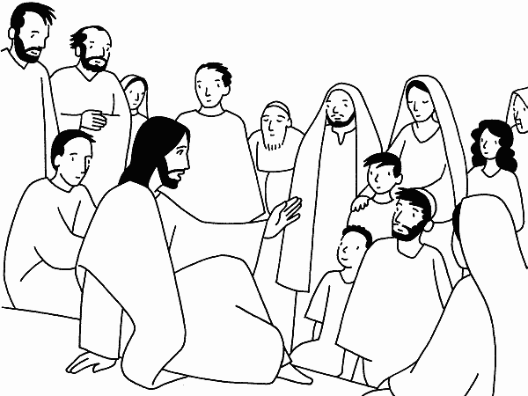

Allez par toute la terre,
Annoncer l'Evangile aux nations !
Allez par toute la terre, Alléluia !
.
26 & 27 février 2011 (année A)
Temps ordinaire, 8ème dimanche

Mon Créateur et Seigneur souverain,
Tu m'as créé pour te louer ! Fais-moi la grâce maintenant De te chanter haute louange.
Seigneur, ouvre mes lèvres,
Et ma bouche publiera ta louange ! (bis)
2 - Mon Créateur et Seigneur souverain,
Tu m'as créé pour te servir ! Fais-moi la grâce maintenant De m'engager à ton service.
Seigneur, ouvre mes lèvres,
Et ma langue acclamera ta justice ! (bis)
3 - Mon Créateur et Seigneur souverain,
Tu m'as créé pour ton amour ! Fais-moi la grâce maintenant De me tenir dans ton Alliance.
Seigneur, ouvre mes lèvres,
Et ma voix proclamera tes merveilles ! (bis)
Psaume 61
En Dieu seul le repos de mon âme

Qui donc a mis la table
où nous attend le pain ?
Qui donc emplit la coupe où nous boirons le vin?
Quel est celui qui nous a conviés ?
Quel est celui qui peut nous combler ?
Allons vers le festin. Il nous dira son nom.
Allons vers le festin qu'il donne en sa maison.
C'est toi, Jésus, qui nous conduis vers ce repas.
Et rien ne peut manquer à qui suivra ses pas.
Pour nous, ta vie prend le goût du pain.
Pour nous, ta vie coule comme un vin.
Tu viens nous inviter, tu nous l'avais promis.
Ta joie revient brûler le cœur de tes amis.
Seigneur, prends-nous pour Dieu à qui tu t'es offert.
Dis-lui ton chant d'amour au nom de l'univers.
Voilà nos cœurs : porte-les vers lui.
Voilà nos vies : reçois-les pour lui.
Pour toi, nous chanterons celui qui nous bénit.
Par toi, dans ce repas, nous lui serons unis.

